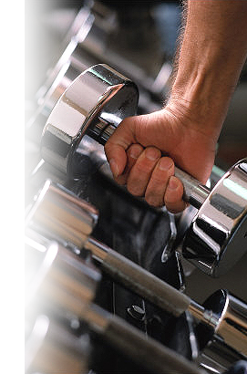

**Gym Name**

**For Further Information**

Call us @ 555-555-5555

Or send email at: email@example.com

Write here location

Add here text. Add here text. Add here text. Add here text. Add here text. Add here text. Add here text. Add here text. Add here text. Add here text. Add here text. Add here text. Add here text. Add here text. Add here text. Add here text. Add here text. Add here text. Add here text. Add here text. Add here text. Add here text. Add here text. Add here text. Add here text. Add here text. Add here text. Add here text. Add here text. Add here text. Add here text. Add here text. Add here text. Add here text. Add here text. Add here text. Add here text. Add here text. Add here text. Add here text. Add here text. Add here text. Add here text. Add here text. Add here text. Add here text. Add here text. Add here text.

**Get your life back on track**

**A weight has been lifted**